Қазақстан Республикасының Президенті Нұрсұлтан Әбішұлы Назарбаевтың республикалық «Егемен Қазақстан» газетінің 2017 жылғы 12 сәуірде жарияланған «Болашаққа бағдар: рухани жаңғыру» бағдарлама-мақаласының бағыттарын жүзеге асыру бойынша Мамай орта мектебінде жүзеге асырылып жатқан іс-шаралар туралы

Көреген саясаткер Елбасымыз Нұрсұлтан Әбішұлы Назарбаев алдағы замана ағымын дәл бағдарлай отырып қазақ елінің бүгінге дейінгі жеткен жетістігі мен шыққан биік тұғырында мәңгі тұрақтай алға қадам басуының жаңа бағдарын өзінің республикалық «Егемен Қазақстан» газетінің ағымдағы жылдың 12 сәуірі күнгі санында «Болашаққа бағдар: рухани жаңғыру» атты мақаласымен жариялап, қайта түлеудің нақты жолдарын көрсеткен еді. Осынау маңызды мақала жарық көрген сәттен бастап, онда қамтылған бағыттар бойынша ел көлемінде маңызды іс-шаралар жүзеге асырылуда.
«Рухани жаңғыру» бағдарлама-мақаласының ауқымының кеңдігі сондай, ол тіпті қоғамның бүкіл саласын қамтығаны рас. Соның ішінде ел ертеңі өскелең ұрпақтың білімі мен білігі, тәлім-тәрбиесі де тыс қалмаған.
«Рухани жаңғыру» бағдарламасының бағыттарын білім беру саласында жүзеге асыру мақсатында «Тәрбие және білім» бөлімі құрылып, онда атқарылатын іс-шаралар үш басты базалық бағыттар аясында ұйымдастырылуда. Ол бағыттар:
1. «Отаным - тағдырым»
2. «Өлкетану»
3. «Саналы азамат»
Мамай орта мектебінің оқу-тәрбие үрдісіне Елбасымыздың «Рухани жаңғыру» бағдарламасының бағыттарын енгізуді жүзеге асыру жұмыстары қарқынды жүргізілуде. Мектептің тәрбие ісінің меңгерушісі Мұсабаева Г. Қ.
бағдарламаның білім саласына қатысты басым бағыттарын негізге ала отырып іс-шаралар жоспарын құрды, жоспар мектеп директорымен бекітіліп, мектеп ұжымына таныстырылды. Бағдарламаның кең ауқымда насихатталып, орындалуына мектеп әкімшілігі, директордың оқу-тәрбие ісінің орынбасарлары, қоғамдық-гуманитарлық цикл пәндерінің мұғалімдері, сынып жетекшілері белсене атсалысуда. Осы күнге дейін бағдарлама аясында жүзеге асырылған іс-шаралардың бірқатарына тоқталып өтер болсақ:
«Өлкетану» бағыты бойынша облыстық Мәлік Ғабдуллин атындағы өлкетану мұражайында 13.10.–13. 11. 2017 аралығында ұйымдастырылып өткізілген «Ауылым – алтын тұғырым» атты Мамай ауылының бір айлық көрмесін зор мақтанышпен атап өткім келеді. Көрмеге Мамай ауылының өткен күнгі тарихы мен бүгінгі тыныс-тіршілігі жайлы тарихи деректер ұсынылып, экспонаттар, сурет, құжаттар қойылды. Көкше жұрты мен қала қонақтары бір ай бойы ауылымыз туралы, ауылымыздан шыққан айтулы азаматтар, тұлғалар жайындағы мағлұматтармен қанық болды. Аталған облыстық көлемдегі жауапкершілігі үлкен істі ұйымдастырған Мамай орта мектебінің тарих пәнінің мұғалімі Біржанова М. О.
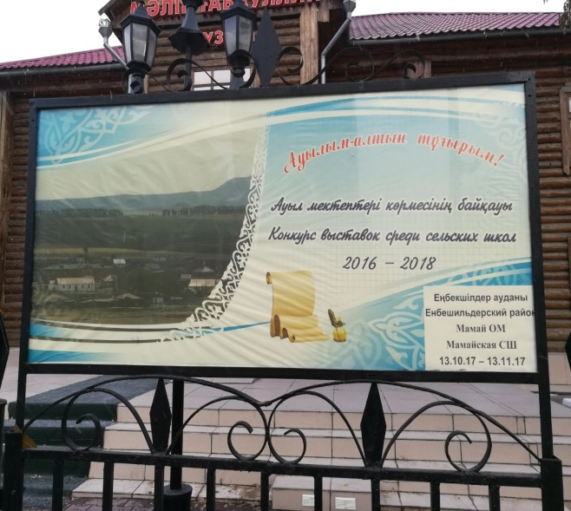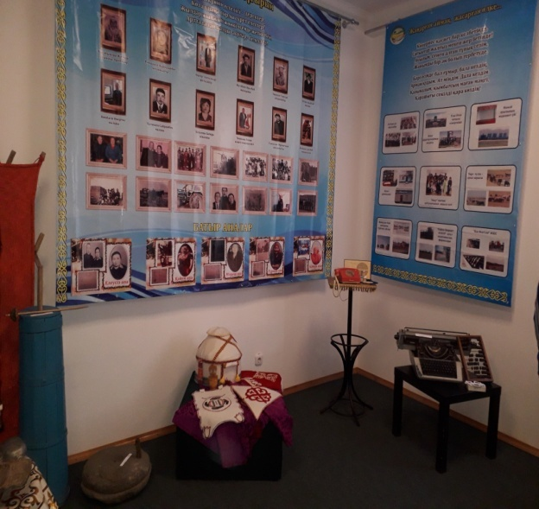

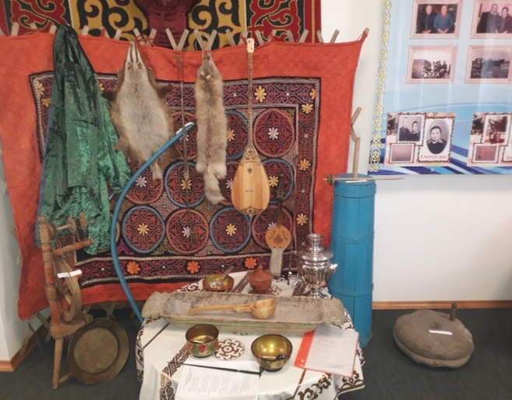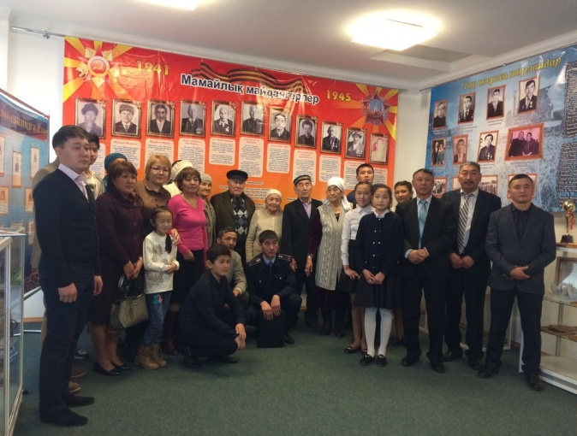

«НұрОтан» ХДП-сының Ақмола облыстық филиалы және партияның «ЖасОтан» жастар қанаты қарашаның 17-і күні облыс орталығында мемлекеттілік пен отансүйгіштікті нығайту мақсатында мектеп оқушылары арасында «Туған жерім» тақырыбында аймақтық деңгейде еліміздің барлық білім беру мекемелерін қамтыған шығармалар байқауы өткізді. 9-сынып оқушысы Мусабаева Ділнәз шығармашылық байқауға өзінің «Туған жер игілігі» тақырыбындағы шығармасын ұсынды. Ділнәздің жұмысы әділқазы мүшелерінің шешімімен үздік шығарма деп танылды.

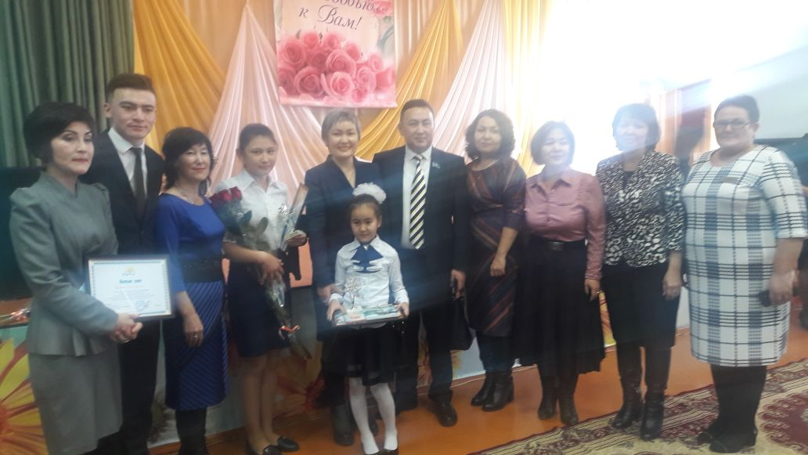

«Отаным - тағдырым» бағыты бойынша өткізілген іс-шаралардың біріне 7-сыныптың жетекшісі Құрсанова Серік Мұқанқызының ұйымдастырумен Тәуелсіздік күніне орайластыра өткізілген «Елімнің бақытын тербеткен - Тәуелсілдік» атты ашық сынып сағатын атап өтуге болады.
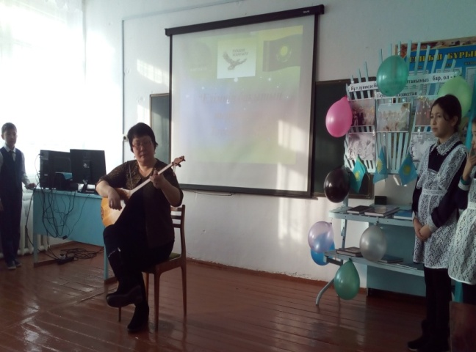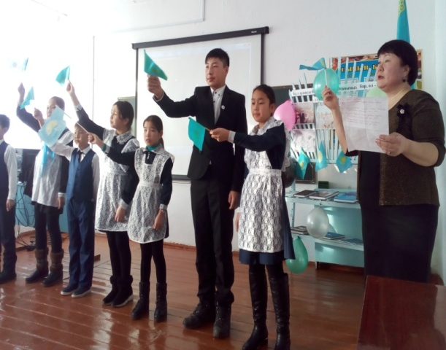
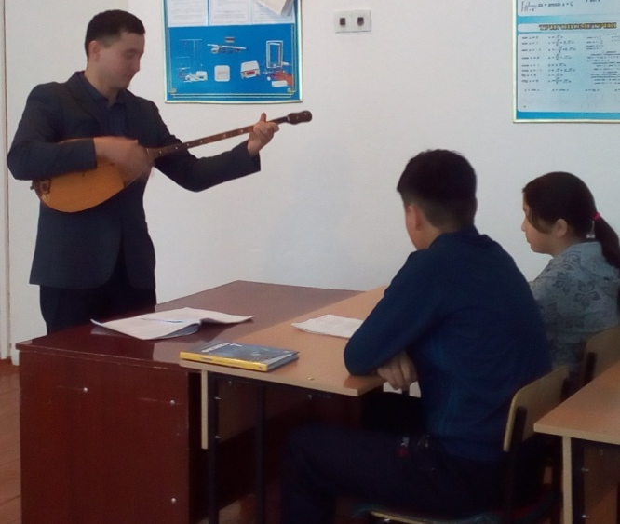
«Саналы азамат» бағыты шеңберінде оқушылардың дүниетаны мен ой-өрісін кеңейту мақсатында мектептің қазақ тілі мен әдебиеті пәнінің мұғалімі Қойшыбай Ермұраттың ұйымдастырып өткізген «Әнші-композитор Қорабай Есеновтың шығармашылығы» атты танымдық кешті атағым келеді. 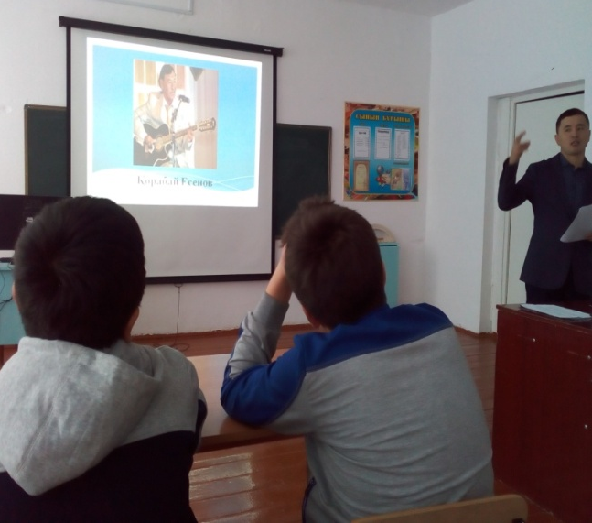

Мектеп кітапханасында да тақырыпқа байланысты «Кітап – білім бұлағы», «25 ертегі» жобасы және буккроссинг бойынша жұмыстар атқарылуда.
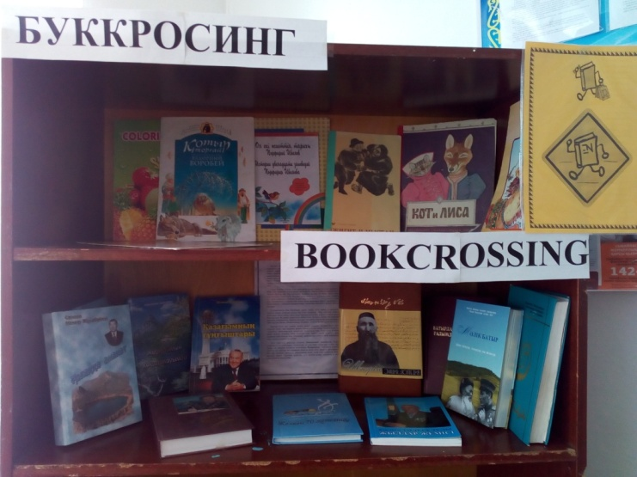

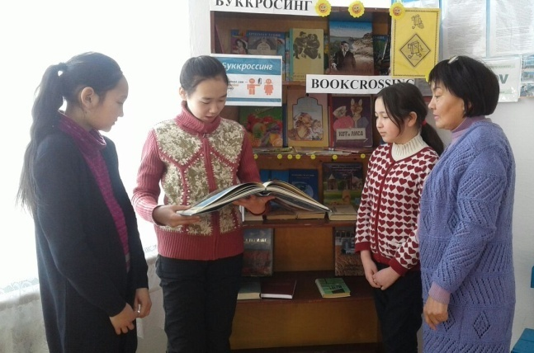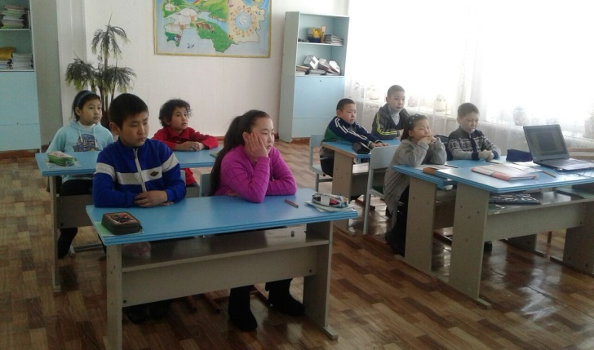

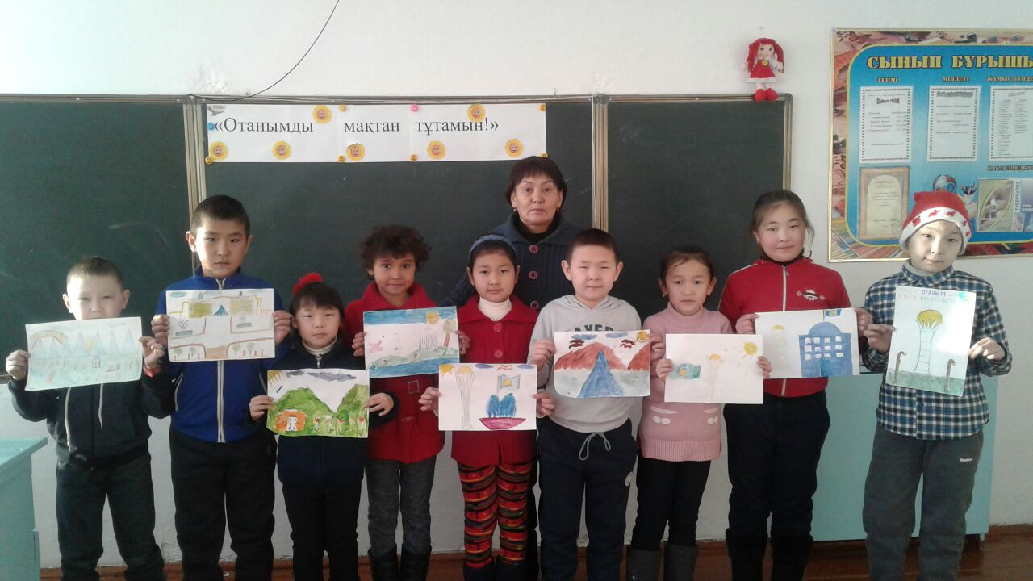

Сонымен қатар, әріптестеріміз аудан, облыс көлемінде осы «Рухани жаңғыру» бағдарламасы бойынша ұйымдастырылып өткізіліп жатқан семинар, жиналыстарға қатысып, өз ой-пікірлерімен бөлісіп қана қоймай, бағдарлама шеңберіндегі жаңалықтарды әріптестері арасында талқылап, өз ұсыныстарын білдіруде.

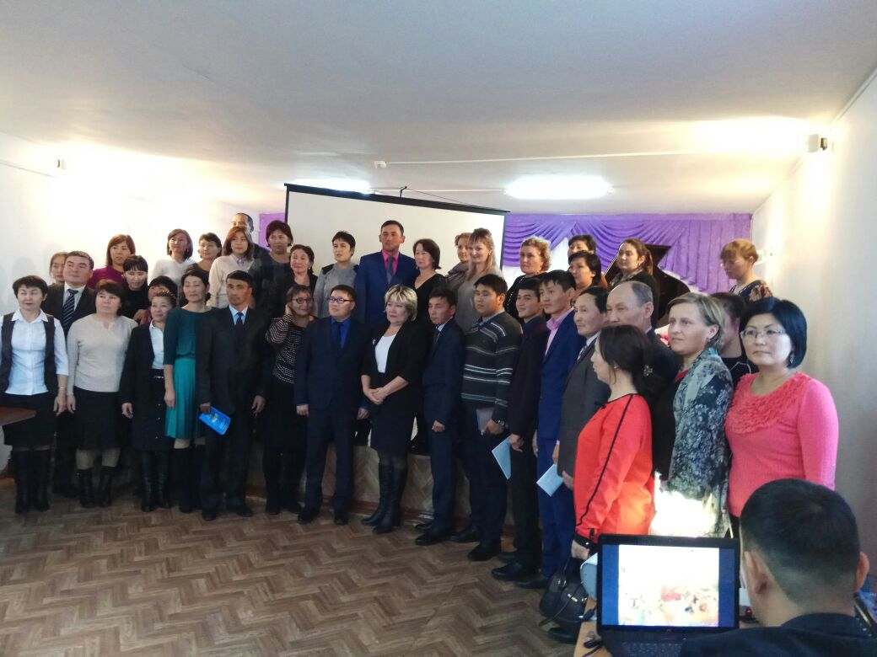
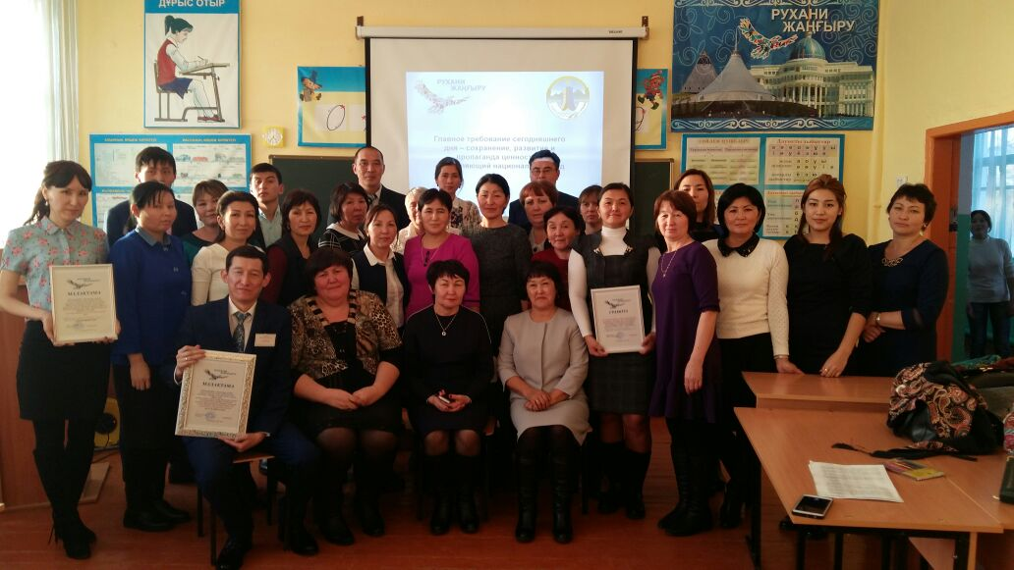

Мектебіміздің 7-сынып оқушысы Амирова Дильназ «Рухани жаңғыру» бағдарламасын жүзеге асыру аясында «Бояулар құпиясы» атты аудандық жас суретшілер байқауға қатысып, қатысқан үшін сертификатқа ие болды.
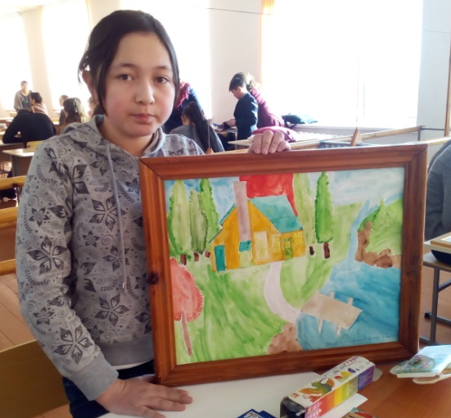

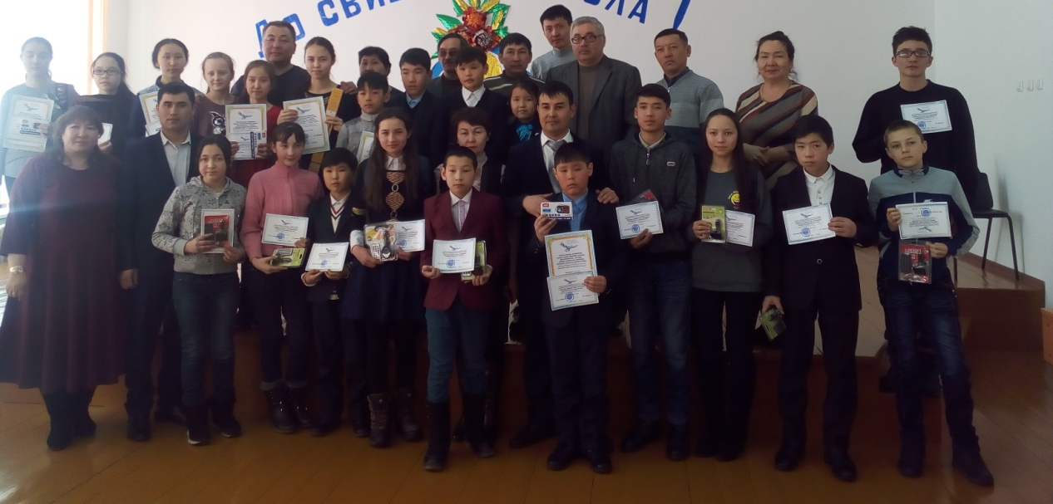
Біржан сал ауданы Мамай орта мектебінде ақпан айының жиырма жетісі күні Елбасымыздың «Болашаққа бағдар: рухани жаңғыру» бағдарлама-мақаласын негізге ала отырып және де ондағы басымдықтарды жүзеге асыру үшін, ұлт болашағы - бүгінгі ұрпақтың рухани тұрғыдан жан-жақты дамуына ықпал ету мақсатында «Рухани жаңғыру» кабинеті салтанатты түрде ашылды.
Кабинеттің ашылу рәсіміне Мамай ауылының әкімі Біржанов Марат Жексенбайұлы, ауылдың ақсақалдары, ақ жаулықты апа-әжелер, ауыл тұрғындары қатысты. Салтанатты іс-шараның алғашқы кезеңінде ауылдастарға «Болашаққа бағдар: рухани жаңғыру» бағдарламасы жайында нақты ақпараттар берілумен қатар, бағдарламаның мақсат-міндеттері, бағыттары туралы мәлімет айтылды. Мектеп директоры Біржанов Дулат Бөлесұлының құттықтау сөзінен кейін келген қауым оқушылардың орындауындағы Отан, тәуелсіздік, туған жер тақырыбындағы өлең, әндерін тыңдап, өнерлеріне тәнті болды.
«Рухани жаңғыру» кабинетінің лентасын қию рәсімі ауыл ақсақалы Жексенбай ата мен ауыл имамы Ермек Найманұлына ұсынылды. Ауылдың ардақты әжелерінің бірі Бәтеш апа «Рухани жаңғыру» кабинетінің салтанатты ашылуына шашу шашты.
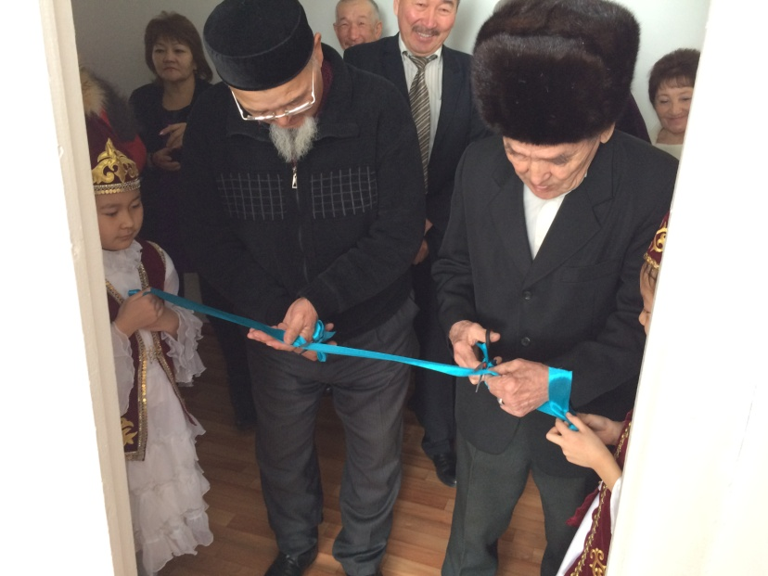
«Рухани жаңғыру» кабинетінің таныстырылымын өлең сөзбен өрнектеп, шешен тілмен шешіле жеткізген шәкірттер Аружан (7-сынып) мен Ділнәз (9-сынып) жұрт ықыласына бөленді.
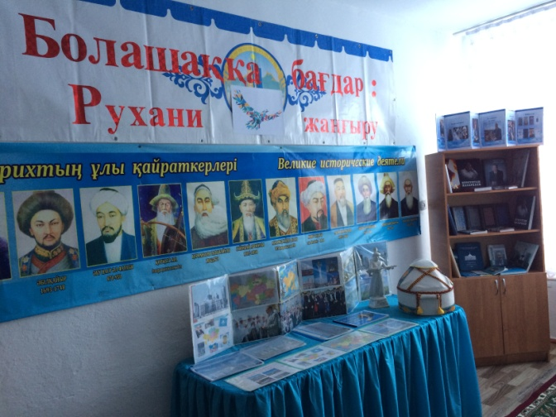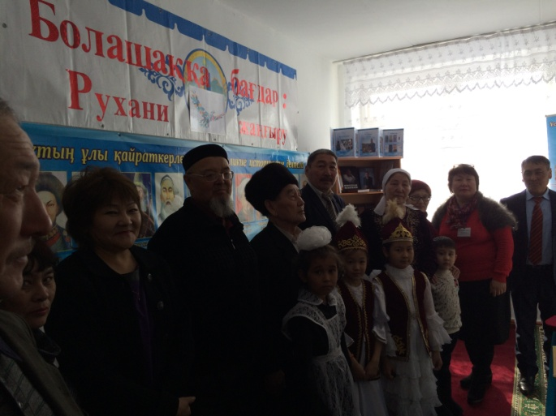
Салтанатты іс-шараның соңында ақсақалды аталар батасын беріп, үлкендер тілектерін айтты. Осыдан былай оқушылар мен ұстаздар қауымы, ата-аналар, ауылдастарымыз, «Рухани жаңғыру» кабинеті арқылы мектепте аталмыш бағдарлама аясында жасалып жатқан жұмыстармен танысып қана қоймай, өздері де тікелей атсалысуларына толық мүмкіндік жасалғанын сенімді түрде атап айтуға болады.
Елін тура жолға, жарқын жолға бастаған Елбасың соңынан ерген елі әр қадамын қолдап, рухани жаңғыруға міндетті! Еліміз күннен-күнге өсіп-өркендей берсін!

«Туған жерге тағзым» атты туристік экспедиция
Біржан сал ауданы мектептерінің оқушылары жазғы демалыс кезінде «Рухани жаңғыру» бағдарламасы аясында ұйымдастырылған «Туған жерге тағзым» атты туристік экспедициясында аудан аумағындағы тарихи құнды нысандарды аралап, зерттеп, зерделеп өздеріне ұмытылмас мол әсер алды.
Аталмыш экскурсияның тамыз айының он тоғызы күні ұйымдастырылған «Степняк-Бірсуат – Мамай - Тассу» бағытының «Мамай-Тассу» кезеңі де есте қаларлықтай әсерімен оқушыларға шаттық сыйлады.
Экскурсиялық топ Бірсуат ауылының тарихи-құнды нысандарын аралаған соң Мамай ауылына бағыт алды. Топ құрамында аудандық білім бөлімінің кадрлар бөлімінің жетекшісі, аудан мектептерінде «Рухани жаңғыру» бағдарламасының толыққанды жүзеге асырылуына жауапты маман Мурзагулова Махаббат Амангелдіқызы, экскурсиялық топтың жетекшісі Степняк қаласындағы №1 мектептің география пәнінің мұғалімі Жаманбаев Марат Қабешевич және осы мектептің тәлімгері Ястребов Андрей Александрович, Степняк қаласының №1 және №2 және Бірсуат орта мектебі мен Мамай мектебінің оқушылары қатысты.
Өлкетанымдық экскурсияның Мамай кезеңі ауыл орталығындағы Ұлы Отан соғысы ескерткіші жанындағы салтанатты жиынмен басталды.
Іс-шараның Мамай кезеңінің ашылу салтанатында экскурсиялық топқа ауылдың өткен тарихы мен бүгінгі тыныс-тіршілігі туралы қысқаша мәліметтер беріліп, ауыл аумағындағы нысандардың бағыты көрсетілген «маршрут-сызбасы» таныстырылды.
Топ мүшелері төмендегі бағыттар бойынша жұмыс жүргізетін болып ортақ шешімге келді:
1-бағыт: Ұлы Отан соғысы ескерткіші – «Жылан төбе»;
2-бағыт: «Жылан төбе» - «КазБИФ» ЛТД;
3-бағыт: «КазБИФ» - Тассу.
